淡江時報 第 1220 期
榮退茶會滿載祝福 歡送同仁邁向人生新旅程
學校要聞
【記者王薇婷淡水校園報導】人力資源處6月12日下午2時10分，在覺生國際會議廳舉辦「113學年度第2學期榮退同仁歡送茶會」，本學期榮退教職員工共18位，其中資圖系副教授宋雪芳、化學系技正陳姍姍、航太系副教授湯敬民、經濟系教授廖惠珠、運管系副教授劉士仙、日文系教授彭春陽、副教授劉長輝、馬耀輝、講師鐘慈馨、總務組約僱駐衛警察姜美義、前瞻技術組技士沈曼華、遠距教學發展中心四等技術師陳燦珠出席茶會，校長葛煥昭、董事長張家宜、前校長林雲山、3位副校長、退休同仁聯誼會副理事長汪于渝等近百名教職員工到場歡送。

葛校長表示，今年適逢淡江大學75週年校慶，多年來學校維持優良的教學品質，備受社會肯定，這些有賴教職員工的辛勤付出，他感謝大家將自己的黃金歲月奉獻給淡江，並祝福榮退的教職員工，在人生新階段保持健康的身體，盡情享受美好人生。張董事長表示十分開心但也依依不捨地參加茶會，今天的退休同仁有多位來自日文系，讓她回憶起在擔任校長時，3位時任系主任的教師，為日本的參訪行協助甚多。她也代表董事會感謝教職員工的付出，歡迎退休後的教職員工常返回學校，與昔日同仁相聚。汪于渝則邀請大家參加退休同仁聯誼會，讓退休生活更加多彩多姿。

接著由葛校長頒發紀念獎牌，所屬單位同仁也紛紛獻上祝福、鮮花並合影留念。宋雪芳分享，她18歲就讀淡江大學，而後在校服務32年，對她而言已將自己定義為「淡江人」，兩任校長的帶領讓她受益良多，同時強調「今日我以淡江為榮，明日淡江以我為榮」；彭春陽則提到自己與劉長輝、馬耀輝不僅同一年生，連血型和家庭背景也相似，3個人各擔任6年日文系的系主任，是十分難得的緣分；劉長輝則回憶自己在淡江就學到教學的經歷，他感謝學校的一切照顧，讓大家都能在教育和學術領域有所發揮；陳燦珠回憶自己的人生大事都發生在淡江，從讀書到成家，如今也即將在這裡退休，也分享自己規劃在退休後就讀神學院，貫徹終身學習的精神。

資圖系助理教授梁鴻栩分享過去受到宋雪芳的真誠指導，她將自己的生命經驗傾囊相授，並向學生提供如同「終身保固」般的照顧，儘管畢業多年，宋雪芳依然是學生們重要的傾訴對象，用思想觀念點燃學生的一生。稽核長林彥伶提及入職時與廖惠珠初識的趣事，廖惠珠的溫柔讓初入淡江的她印象深刻。特別是廖惠珠在能源經濟領域中的卓越成就，讓身為同事的她與有榮焉，也誠摯祝福廖惠珠退休生活平安幸福。化學系系主任陳志欣感謝陳姍姍平時的付出，精心管理各項貴重儀器，化學系只要有她就會十分安心，很高興她即將奔赴人生的下一段旅程。日文系副教授富田哲感謝彭春陽、劉長輝及馬耀輝的照顧，也回憶起過往與鍾慈馨的緣分，幽默的口吻讓現場笑聲連連，最後他期望4位教師退休後也能多返校交流與指導。
2025/06/18

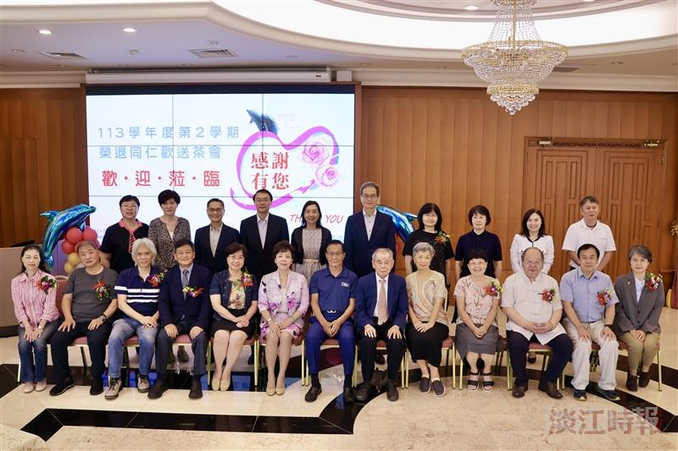
113學年度第2學期榮退同仁歡送茶會，校長葛煥昭（前左7）、董事長張家宜（前左6）與出席茶會的退休同仁合影。（攝影／李而義）

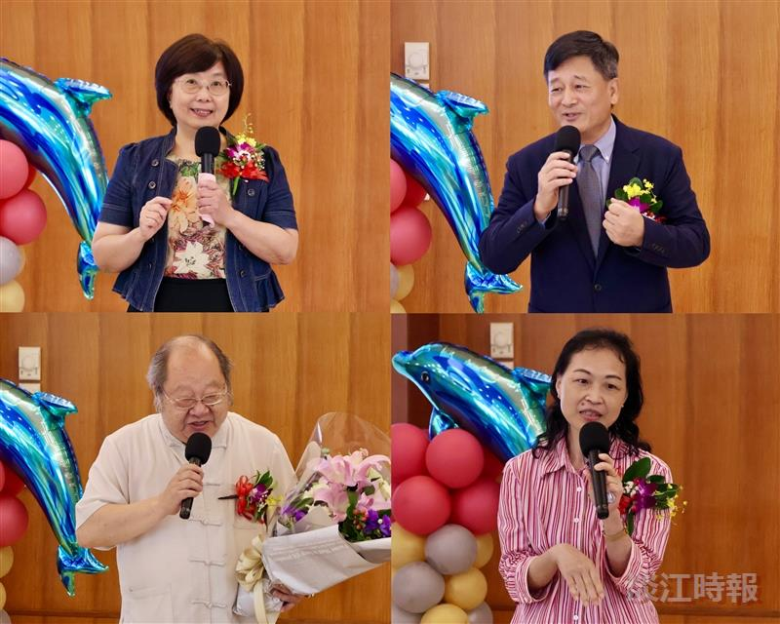
（左上起）資圖系副教授宋雪芳、日文系教授彭春陽、副教授劉長輝、遠距中心四等技術師陳燦珠，於榮退茶會中發表感言。（攝影／李而義）

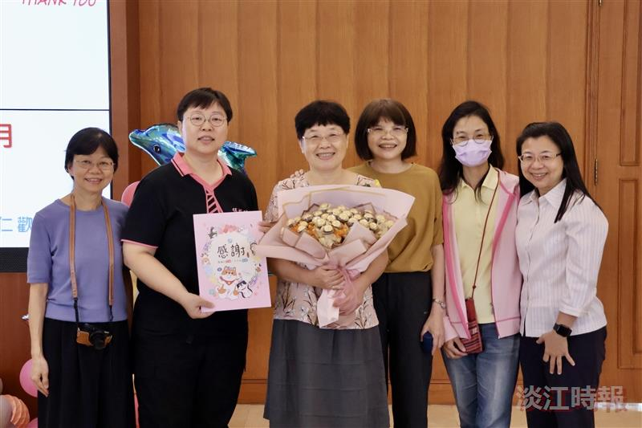
經濟系同仁歡送教授廖惠珠（左3）。（攝影／李而義）

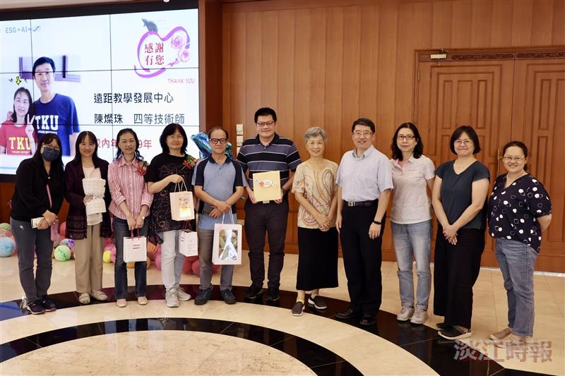
資訊處同時歡送前瞻技術組技士沈曼華（左4）、遠距教學發展中心四等技術師陳燦珠（左3）。（攝影/李而義）

